Міністерство освіти і науки України
Львівський національний університет імені Івана Франка Факультет прикладної математики та інформатики

Кафедра програмування

Лабораторна робота №6

РОЗПАРАЛЕЛЕННЯ АЛГОРИТМУ ДЕЙКСТРИ
з курсу “Паралельні та розподілені обчислення”

Виконав: студент групи ПМІ-33
Яценко Владислав Тарасович

Львів – 2025

Мета роботи
Мета цієї роботи – реалізувати алгоритм Дейкстри для пошуку найкоротших шляхів у зваженому графі двома способами:
- послідовно, обробляючи вершини графа одна за одною;
- паралельно, коли граф розбивається на кілька частин, і кожна частина обчислюється окремим потоком.

Теоретична частина
Алгоритм Дейкстри
Алгоритм Дейкстри - це жадібний алгоритм для пошуку найкоротшого шляху від однієї вершини до всіх інших у зваженому графі з невід'ємними вагами ребер.
Основні кроки:
- На кожному кроці вибирається невідвідана вершина з мінімальною відстанню
- Оновлюються відстані до всіх її сусідів через вибрану вершину
- Вершина позначається як відвідана
- Процес повторюється n-1 разів (де n - кількість вершин)
Послідовна реалізація
Послідовна версія обробляє граф елемент за елементом без паралелізму. На кожній ітерації обчислюються нові відстані до всіх сусідніх вершин.
Кількість операцій: приблизно n² операцій оновлення відстаней.
Паралельна реалізація
Ідея паралельної реалізації:
- Розбиваємо роботу з оновлення відстаней між потоками
- Якщо потоків k, то кожен потік обробляє близько n/k вершин
- Використовуємо Barrier для синхронізації потоків на кожному кроці алгоритму
- Потоки залишаються живими весь час виконання алгоритму
Переваги Barrier порівняно з Join:
- Мінімальні накладні витрати на синхронізацію
- Потоки не перестворюються на кожному кроці
- Значно вища продуктивність на великих графах

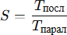
Прискорення паралельного алгоритму:

Ефективність:
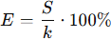

Чим більше потоків, тим швидше зазвичай програма працює, але ефективність падає через накладні витрати на створення та керування потоками.

Результати експериментів
Експеримент 1: Граф розміром 40 000 вершин
Параметри:
- Розмір графа: 40 000 × 40 000 вершин
- Стартова вершина: 0
- Максимальна кількість потоків: 8

Результат:
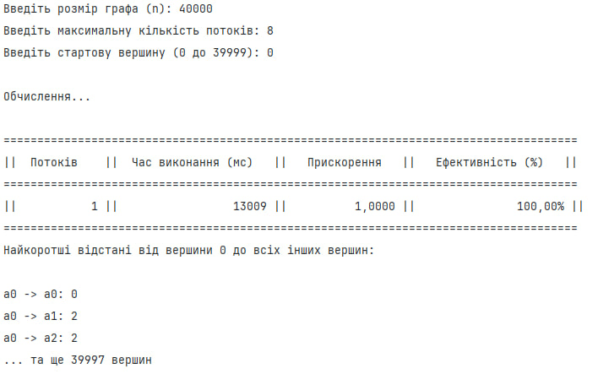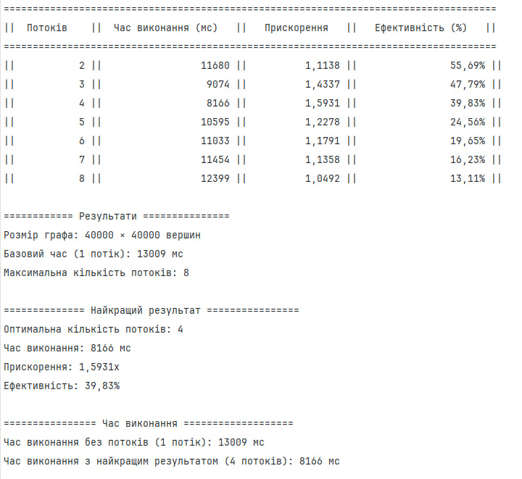

Найкращий результат:
- Оптимальна кількість потоків: 4
- Час виконання: 8166 мс
- Прискорення: 1,5931x
- Ефективність: 39,83%
Висновок: Оптимальна кількість потоків - 4.
Подальше збільшення потоків призводить до зростання часу виконання через накладні витрати на синхронізацію.

Експеримент 2: Граф розміром 10 000 вершин
Параметри:
- Розмір графа: 10 000 × 10 000 вершин
- Стартова вершина: 0
- Максимальна кількість потоків: 8

Результат:

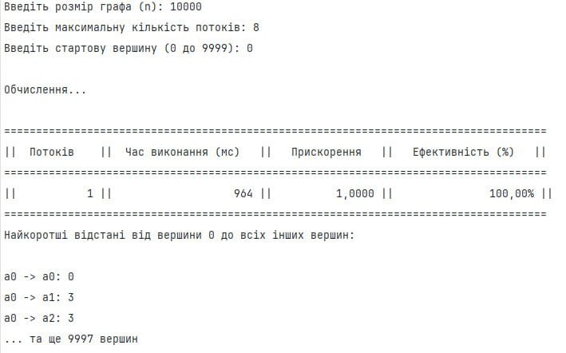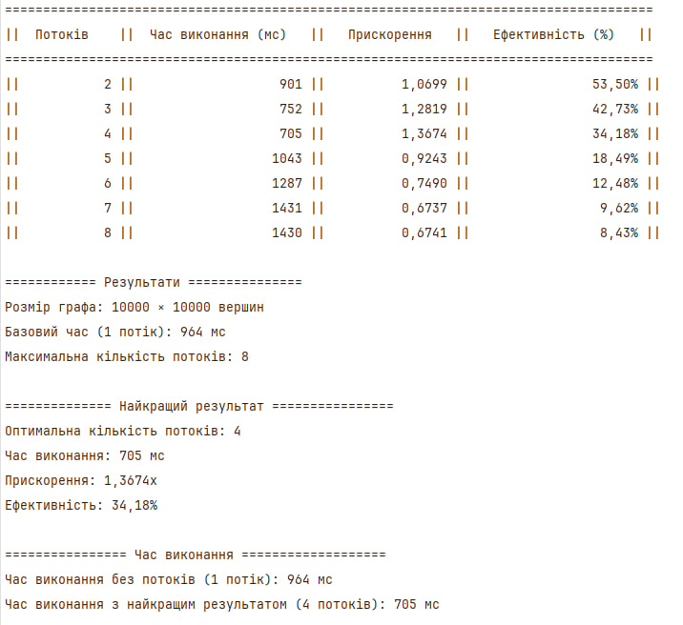

Найкращий результат:
- Оптимальна кількість потоків: 4
- Час виконання: 705 мс
- Прискорення: 1,3674x
- Ефективність: 34,18%
Висновок: На графах середнього розміру оптимум досягається при 4 потоках. При розмірі 10 000 прискорення менше виражене через меншу кількість операцій.

Експеримент 3: Граф розміром 4 000 вершин
Параметри:
- Розмір графа: 4 000 × 4 000 вершин
- Стартова вершина: 0
- Максимальна кількість потоків: 8
Результат:

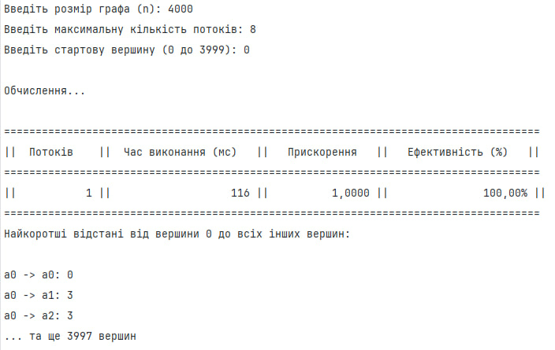

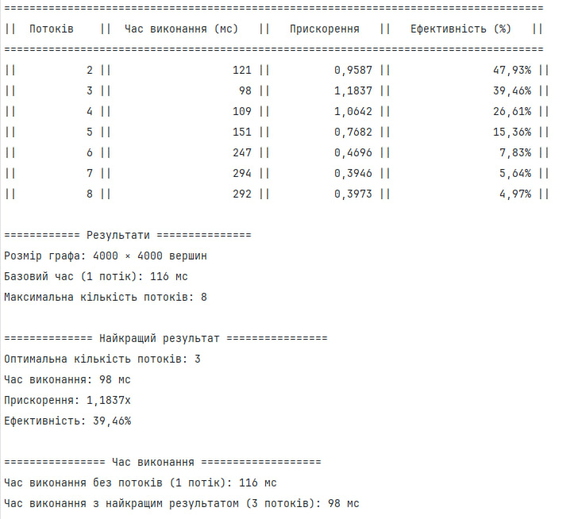
Найкращий результат:
- Оптимальна кількість потоків: 3
- Час виконання: 98 мс
- Прискорення: 1,1837x
- Ефективність: 39,46%
Висновок: На малих графах накладні витрати на паралелізацію стають суттєвими. Оптимум досягається при 3 потоках, а подальше збільшення не дає вигоди.

Висновок до лабораторної роботи:
Паралельна реалізація алгоритму Дейкстри дозволяє досягти прискорення до 1,59x на великих графах при оптимальній кількості потоків (3-4). Ефективність паралелізації залежить від розміру графа - на малих графах накладні витрати на синхронізацію переважають користь.

